Отчет по 6 этапу персонального проекта

Операционные системы

Ничипорова Елена Дмитриевна

Содержание

# 1 Цель работы

Сделать на своем сайте поддержку английского и русского языков. Добавить два поста

# 2 Выполнение лабораторной работы

* В папке blog запускаем hugo командой “~/bin/hugo server”
* Далее делаем поддержку английского и русского языков. В папке blog создаем папку i18n, а в ней создаем файл ru.yaml и скопировала в него тест из инструкции(рис. 1)

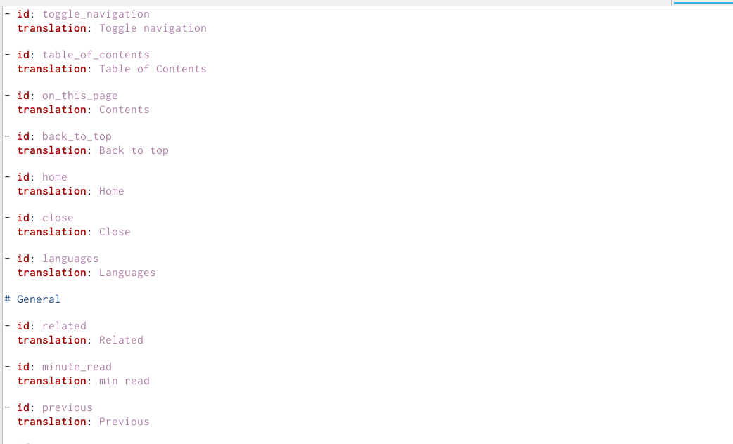

Рис. 1: Текст файла

* в папке content сщздаем две папки, одну из которых называм en (для английского языка) , а вторую ru (для русского языка). и копируем туда все содержимое папки content.
* Далее зашла в файл languages.yaml и добавила блок для поддержки русского языка(рис. 2)

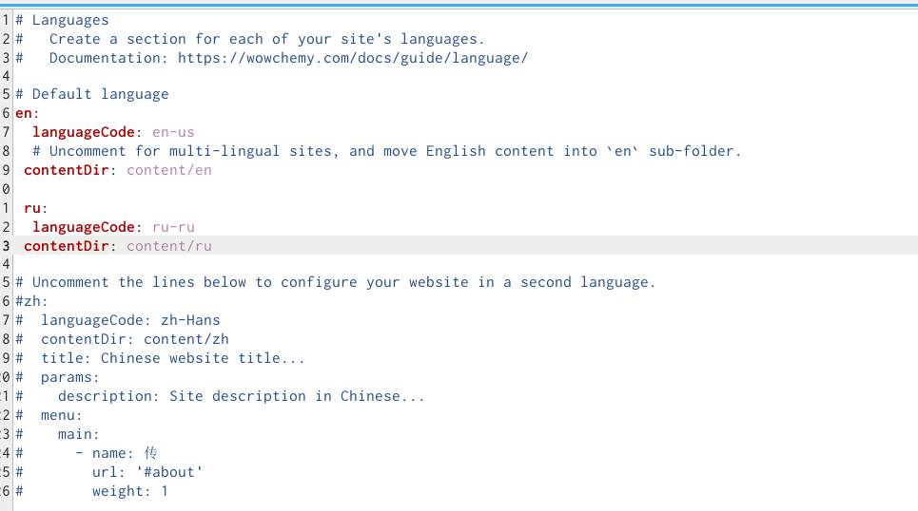

Рис. 2: Поддержка русского языка

* меняем элементы сайта на другой язык
  + Добавляем два новых поста: о прошлой неделе(рис. 3) и о теме по выбору

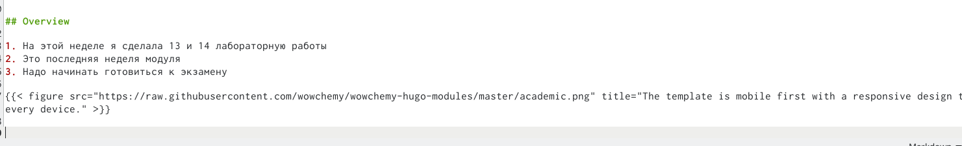

Рис. 3: Пост о пролой неделе

* После завершения всех измененийв папке blog запускаем ~/bin/hugo (рис. 4)

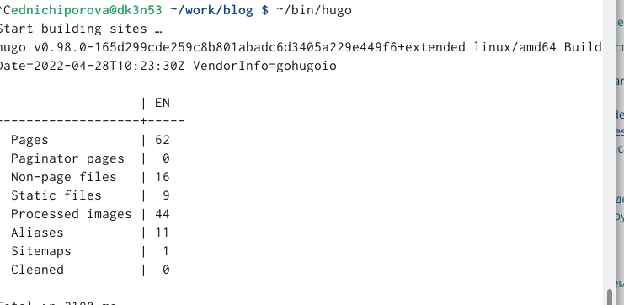

Рис. 4: запуск hugo

* Далее сохраняем все изменения как в папке blog(рис. 5), так и в папке public(рис. 6)

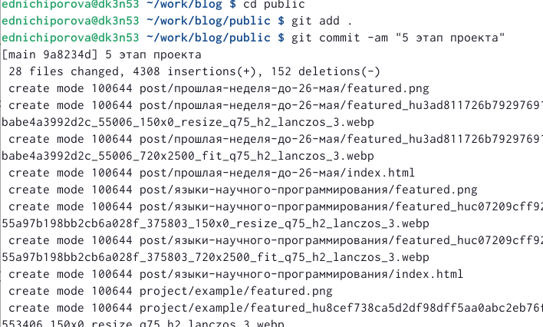

Рис. 5: Сохранение изменений в blog

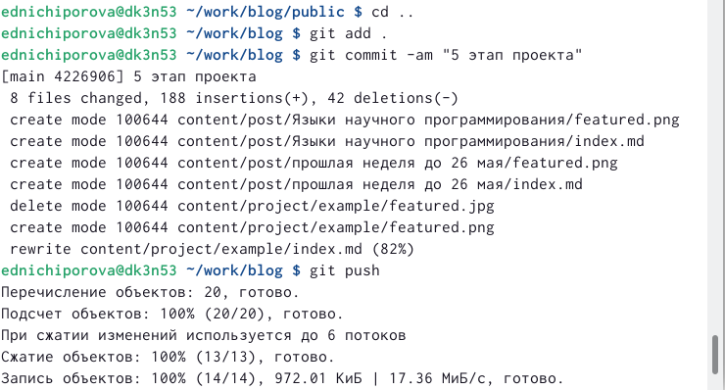

Рис. 6: Сохранение изменений в public

# 3 Выводы

В результате выполнения данного проекта я научилась создавать сайты, писать в них посты, добавлять информацию о себе, а также устанавливать поддержку английского и русского языка.

# Список литературы